中国铁矿石价格指数（CIOPI）
中国钢铁工业协会 2019年1月10日印发

一、进口铁矿石价格（OPI）
1月10日，直接进口铁矿石62%品位干基粉矿到岸价格为71.68美元/吨（即1.1561美元/吨度），环比每吨下降0.35美元，降幅为0.49%，当月平均价格为71.06美元/吨。
1月10日，现货贸易进口铁矿石62%品位干基粉矿人民币含税价格为618.20元/吨，环比每吨下降2.52元，降幅为0.41%，当月平均价格为613.26元/吨。
1月10日，直接进口铁矿石58%品位干基粉矿到岸价格为62.50美元/吨（即1.0776美元/吨度），环比每吨下降0.25美元，降幅为0.40%；当月平均价格为61.76美元/吨。
1月10日，现货贸易进口铁矿石58%品位干基粉矿人民币含税价格为522.39元/吨，环比每吨下降0.81元，降幅为0.15%，当月平均价格为513.53元/吨。
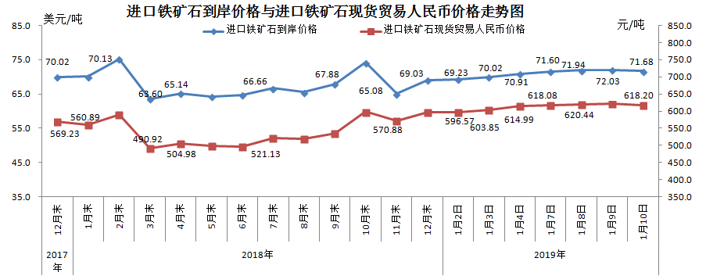
二、国产铁矿石价格
1月10日，国产铁矿石62%品位干基铁精矿含税价格为621.99元/吨，环比持平；比进口铁矿石高3.79元/吨，升幅为0.61%；当月平均价格为619.18元/吨，比进口铁矿石高5.92元/吨，升幅为0.97%。
1月10日，国产铁矿石65%品位干基铁精矿含税价格为689.37元/吨，环比持平；当月平均价格为688.82元/吨。
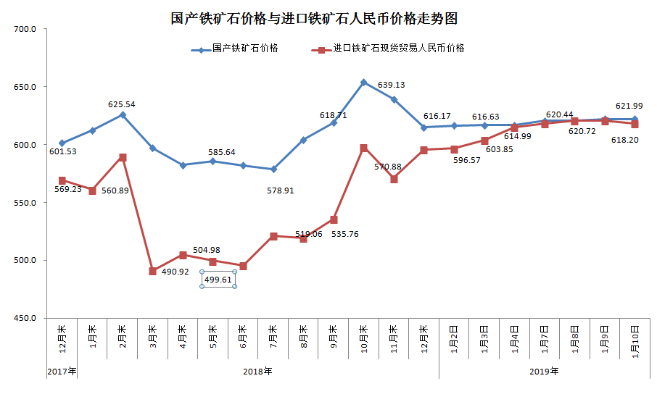三、中国铁矿石价格指数（CIOPI）
1月10日，中国铁矿石价格指数（CIOPI）262.28点，环比下降1.13点，降幅为0.43%。其中：国产铁矿石价格指数为241.72点，环比持平；进口铁矿石价格指数为265.38点，环比下降1.30点，降幅为0.49%。
